附件6 设计说明书（小二黑体）
阐述方案选择、设计计算过程、主要图纸、创新点等（宋体小四，限6000字之内）

见附例

科氏加速度演示仪
上海理工大学
设计者：皮彪 苏传明 刘月 刘杰 徐鑫雨
指导教师：朱坚民 钱炜

1、设计目的
科氏加速度属于理论力学的教学范畴，理论力学作为机械专业学生的基础课程在学生专业素质的培养中起着举足轻重的作用，而科氏加速度又是理论力学中的重点与难点，可见科氏加速度的重要性。
理论指出，如果物体在牵连运动为转动的动系中运动时将会受到科氏加速度的作用，且科氏加速度的大小为，方向垂直于牵连运动的角速度和物体的相对运动速度。生活中有许多证明科氏加速度存在的例子，比如河流在入海口形成冲积扇、气旋、地转偏向力等。但在我们学生学习科氏加速度时因其概念的抽象性和复杂性往往表现得非常吃力、不容易理解，老师讲课时也比较费劲。
我们小组成员考虑到如此尴尬的现实于是萌生了设计一种科氏加速度演示仪的想法，通过简单、巧妙、易懂的实验装置将科氏加速度的性质演示出来，达到方便老师的授课和同学们的理解以及让每一位机械学生轻松掌握科氏加速度的目的。
本作品的意义主要有以下几点：
（1）帮助同学认识、了解科氏加速度。该实验装置所体现出来的实验现象非常直观、明显，同学们能很快对科氏加速度建立一个感性认识。
（2）锻炼大家的动手实践能力和理论分析能力。该实验装置涉及到相关仪器的操作、数据记录和数据处理等有关方面，在这个过程中同学们对科氏加速度会有进一步的认识，同时自己的有关能力也会得到提高。
（3）为老师的授课提供一种方便、实用的教具。老师可以在课堂上通过演示该实验装置来让同学们更快、更容易的掌握科氏加速度，方便老师教学。

2、工作原理

2.1 验证科氏加速度方向的正确性
如图1、图2、图3所示，转盘（12）与外筒（17）通过支撑架（19）连接，转盘能在交流电机（16）的驱动下在外筒内转动。通过调节电机能改变转盘的转速和转向。转盘上面固定中心距为500mm直径为200mm的同步带轮（1）、（9），同步带轮通过键、轴、轴承、法兰与转盘连接，能在转盘上面稳定不发生偏心的转动。主动轮与主动轴（13）连接，主动轴与直流电机用联轴器（15）连接。带轮电机为直流调速电机，转盘电机驱动主动轴转动，主动轴带动主动轮，主动轮通过同步带带动从动轮。通过以上结构就建立了一个牵连运动为转动的物理模型，其相对运动为同步带的转动，牵连运动为转盘的转动。当交流电机运转、直流电机不动时或直流电机运转、交流电机不动时，观察到皮带之间的距离保持不变；当交流电机和直流电机同时运转并且两电机的转向一致时，观察到皮带之间的距离增大，皮带向外弯曲；当交流电机和直流电机同时运转并且两电机的转向相反时，观察到皮带之间的距离减小，皮带向里弯曲。以上现象概括为：若只有一个电机运转，皮带间距保持不变；若两电机同时运转，则皮带之间的距离同向增大反向减小。
产生上面现象的原因是，当转盘转动、带轮不动时，=0，因此=0没有产生科氏加速度；当带轮转动、转盘不动时，=0，因此=0没有产生科氏加速度；当转盘和带轮同时同向转动时，和都不等于0，有科氏加速度产生，因此皮带受到科式惯性力的作用发生弯曲变形。因为皮带向外弯曲说明 科氏加速度的方向向里，而这恰好与的方向相同。同样的分析方法可以得出内筒和带轮反向转动时的方向与的方向相同，从而就很好地证明了科氏加速度的方向与的方向一致这一结论。
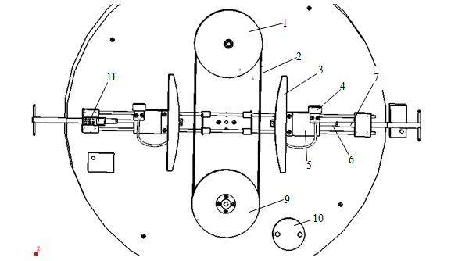
图1 仪器俯视图
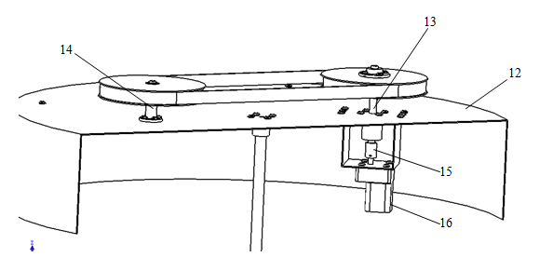
图2 仪器三维视图
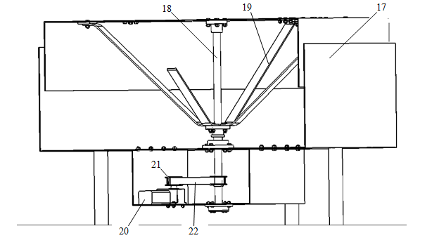
图3 仪器测试图
1、9—皮带轮；2-皮带；3-推块；4-气压表；5-滑块；6-气缸；7-推杆；8-底座；
10-平衡盘；11-红外测距仪；12-转盘；13-主动轴；14-从动轴；15-联轴器；16-
直流电机；17-外筒；18-中心轴；19-支撑架；20-交流电机；21-同步带轮；22-同步带

2.2验证科氏加速度大小的正确性
科式惯性力的测量原理：当转盘和带轮的转速稳定后记录皮带中间位置间距的改变量，由于带轮和转盘都在旋转，所以普通的测距方式无法实现，这里使用带蓝牙功能的红外激光测距仪11（图4），使其固定在转盘上和皮带的相对位置保持不变。测距仪能够实时记录他与皮带之间的距离，并能自动计算出最大值和最小值并通过蓝牙发送到手机或电脑终端上。那么：
然后使转盘和带轮都停止转动，在与皮带垂直的方向上固定有底座和导轨，导轨上面有滑块（5），滑块与气缸（6）、压力表（4）、推块（3）连接（如图6所示），在皮带内侧还有基准挡板。推杆（7）与底座用螺纹连接配合，旋转推杆使其水平推动气缸活塞杆从而使滑块整体向皮带移动挤压皮带使其发生弯曲变形，推块前面的曲面是为了使皮带受均布载荷，因为皮带受科氏加速度作用时也是承受均布载荷。同样使皮带中间位置的间距改变量为，记录此时压力表的读数,设活塞的横截面积为，则科式惯性力：
因为直接测量科式惯性力具有很大难度，这里才采用间接测量法和等效替代法。皮带前后两次弯曲变形的变形量一样所以推杆施加的压力与科式惯性力等价。
N的测量：通过转速表（图5）分别测出转盘转速和带轮转速即可得到N的值。
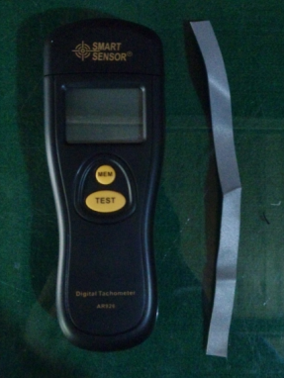
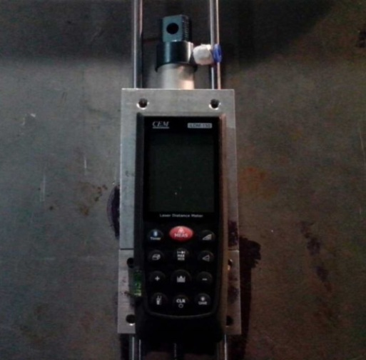
图4 红外测距仪 图5 转速表
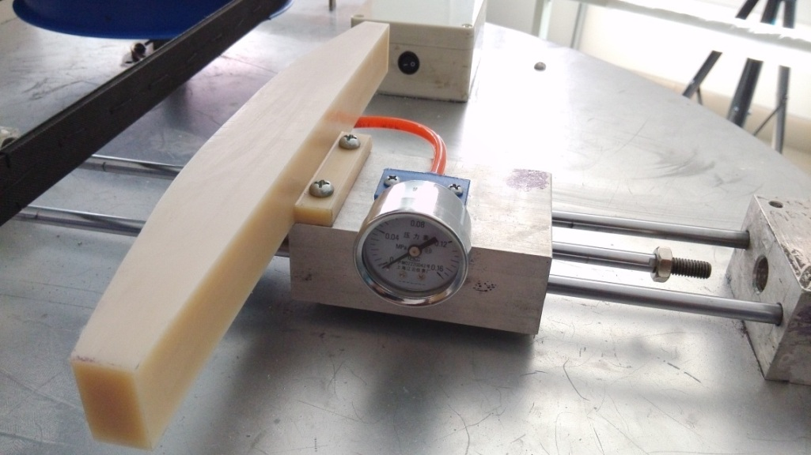

图6 气缸、压力表、推块、滑块

3、设计计算

3.1 总体设计构想
科氏加速度产生的条件是物体要在牵连运动为转动的动系中作相对运动。我们从科氏加速度产生的条件出发，将牵连运动设计为一个转盘的转动，相对运动为皮带的转动，皮带能随转盘一起转动。这样皮带在运动过程中将受到科氏加速度的作用，且科氏加速度的方向与皮带运动方向垂直。如果以上假设成立，那么皮带在运动过程将发生弯曲变形，弯曲方向与圆盘和皮带的转动方向有关，如图7、图8所示。通过观察皮带的弯曲情况即可证明科氏加速度公式方向的正确性。通过严格的理论推导可以知道皮带收到的科式惯性力与转盘和皮带的转速积成正比，那么在某个特定的转速下将皮带受到的科式惯性力测量出来即可证明科氏加速度公式大小的正确性。
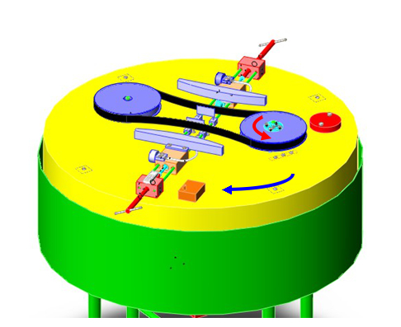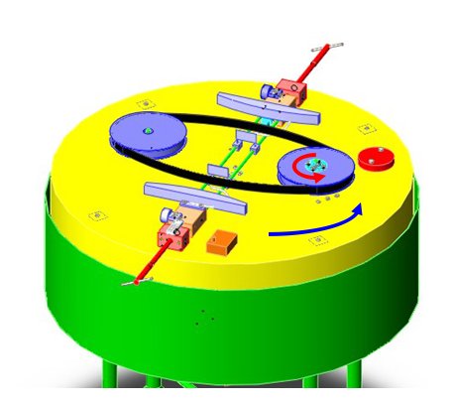
图7 皮带向里弯曲 图8 皮带向外弯曲

3.2 基本参数确定
由于要测量多组转速值，所以转盘和带轮都采用调速电机。出于安全性和能清晰地观察出实验现象，转盘转速的调节范围为0~200rpm，带轮转速的调节范围为0~2000rpm，带轮半径=100mm，中心距，转盘直径D=1000mm。

3.3 电机选择方案比较
根据转盘转动转速较低、传递的扭矩较大，皮带转动的转速较高、传递得扭矩较小的特点制定以下两种电机选择方案：
方案一：转盘和皮带都用交流调速电机驱动（图9）。优点：交流电机功率恒定，转动平稳，传递得扭矩较大。缺点：由于皮带要随着转盘做圆周运动，用交流电机将在接线时产生一定困难，必须要用电刷等装置才能达到不影响皮带旋转的目的。但加工困难，制造成本较高。
方案二：转盘用交流调速电机、皮带用直流调速电机（图10）。优点：直流调速电机自带电源，不需要接插头，能满足皮带随转盘转动的工况。缺点：直流电机需给电池充电，功率和扭矩都较小，承受的负载较小。
综合考虑转盘和皮带的工作情况，选取方案二。
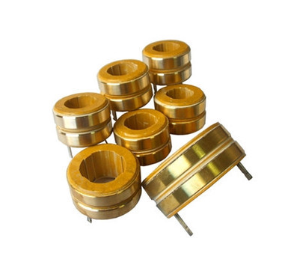
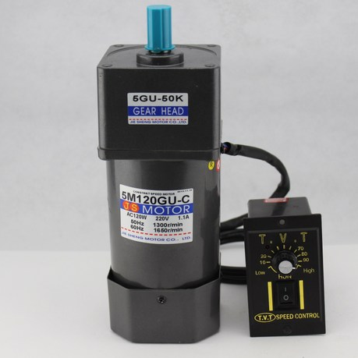
图9 方案一：交流电机和电刷
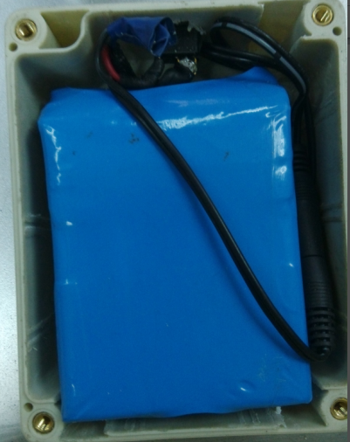
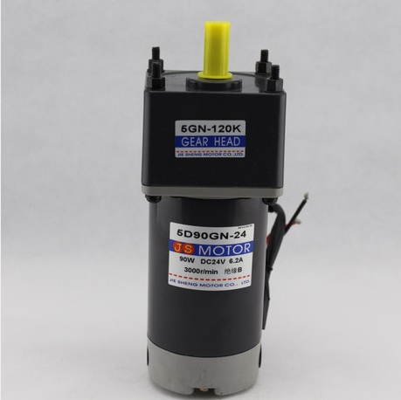
图10 方案二：直流电机和电源

3.4皮带选择方案比较
因为本作品的主要研究对象是皮带的变形，所以对皮带的材料具有一些特殊的要求，具体为：
（1）皮带易弯曲变形
（2）皮带具有较大的线密度
据此，我们制定了以下三种皮带选择方案。
方案一：选择轻薄的塑性皮带（图11）。优点：皮带易弯曲，不会因弹性变形而脱离皮带轮。缺点：皮带质量太小，产生的科氏惯性力过小，皮带弯曲现象不明显。
方案二：选择较厚的弹性皮带（图12）。优点：皮带线密度大，产生的科氏惯性力大，有较明显的弯曲变形。缺点：皮带具有弹性变形，易从皮带轮上挣脱。
方案三：选择塑性和弹性结合的皮带（图13）。优点：整合了前面两种的皮带的优点，能够实现明显变形的同时又能在皮带轮上稳定转动。缺点：制作困难，两个皮带之间易分离。
三种方案进行比较，最终采取方案三。
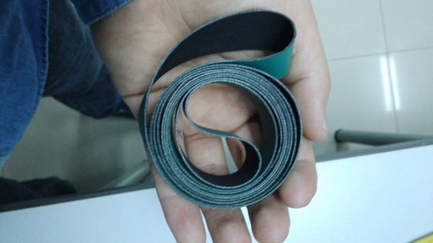
图11 方案一：轻薄的塑性皮带
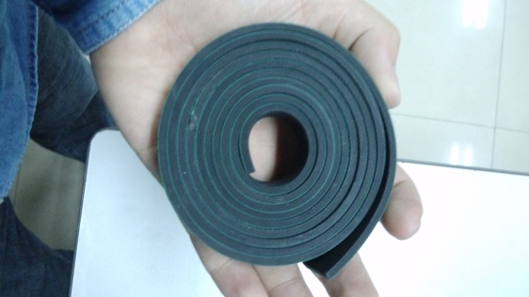
图12 方案二：较厚的弹性皮带
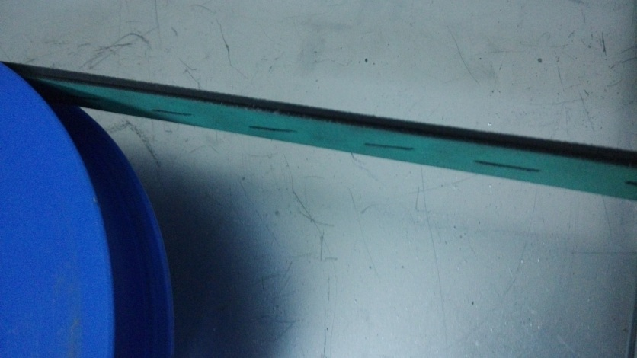
图13 方案三：塑性和弹性结合的皮带

4、主要创新点
（1）通过皮带弯曲变形来体现科氏加速度的大小和方向，结构巧妙，容易理解。
（2）通过无线激光测距仪测量皮带转动时的弯曲变形量，做到了简单、易操作的同时也提高了测量精度。
（3）科式惯性力的大小通过气压表来表示，将压力转变为气压再通过压力表显示出来提高了测量精度，简化了测量方法。

5、作品照片
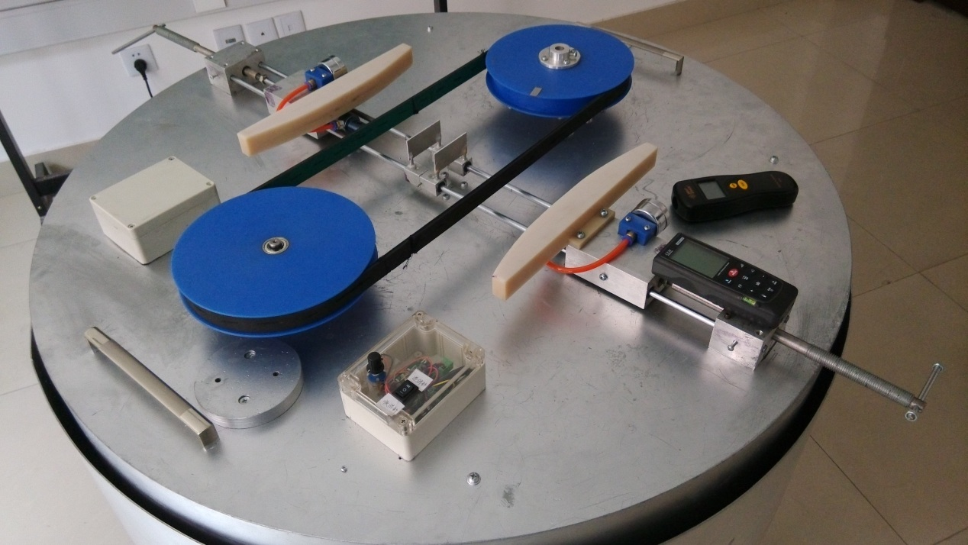
参考文献
[1]王新华.机械设计基础[M].北京：化学工业出版社，2011.
[2]刘鸿文.简明材料力学[M].2版.北京：高等教育出版社，2008.
[3]陈秀宁，施高义.机械设计课程设计[M].4版.杭州：浙江大学出版社，2013.
[4]杨可桢、程光藴、李仲生.机械设计及基础[M].第5版.北京：高等教育出版社，2006.

